Universidad Mariano Gálvez de Guatemala.

Facultad de ingeniería, matemática y ciencias físicas.

Ingeniería en sistemas de información y ciencias de la computación

Catedrático Ing. Eduardo del Águila

**Manual técnico de modulos de RRHH y bancos**

**Diseño de sistemas**

**grupo #1**

**Proceso Previo a probar el programa**

Instalar Xampp, mysql – connector- odbc – 5.3.6 para 32 y 64 bits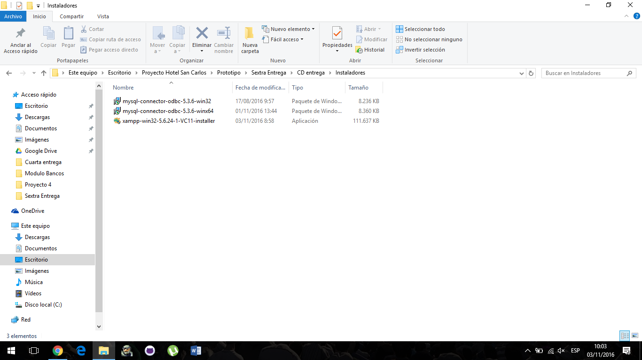

Abrir el documento “hotelsancarlos” y copiar todo su contenido

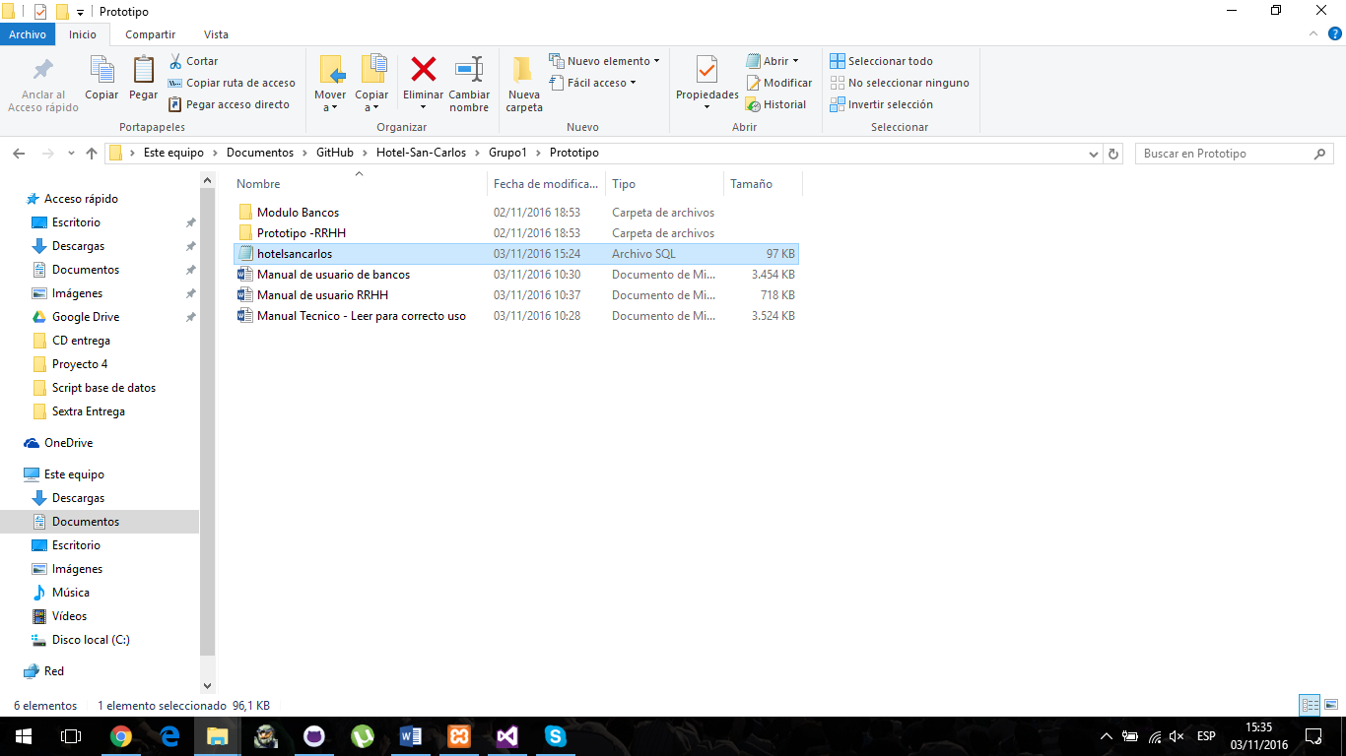

Crear la base de datos con el nombre “hotelsancarlos”

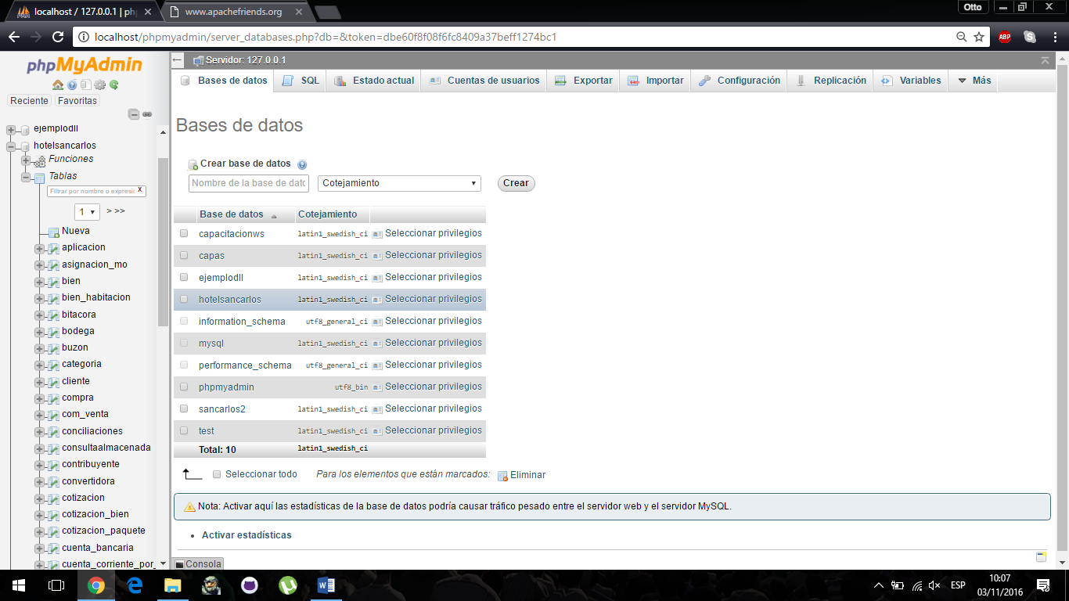

Accesar a la base de datos “hotelsancarlos”

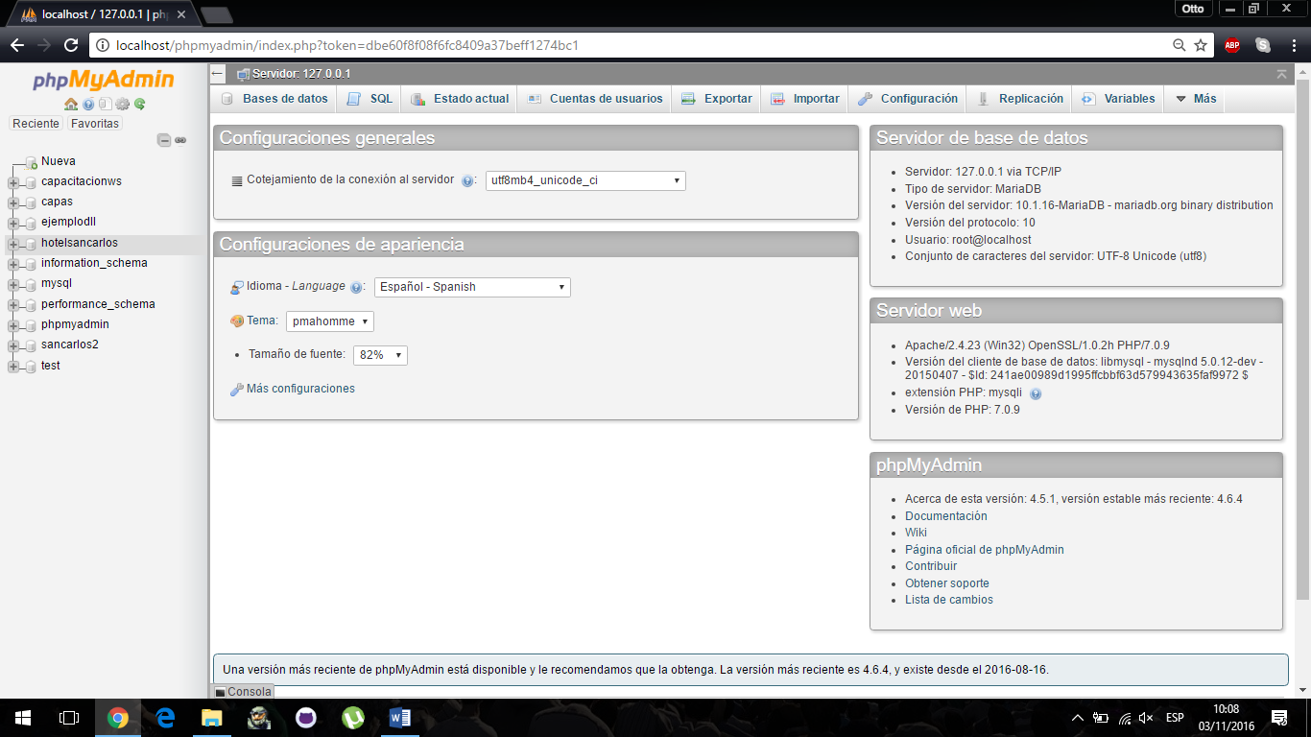

Seleccionar la opción SQL y Pegar lo copiado del documento “hotelsancarlos”, seleccionar el botón “continuar” para que el script corra y se creen todas las tablas y funciones

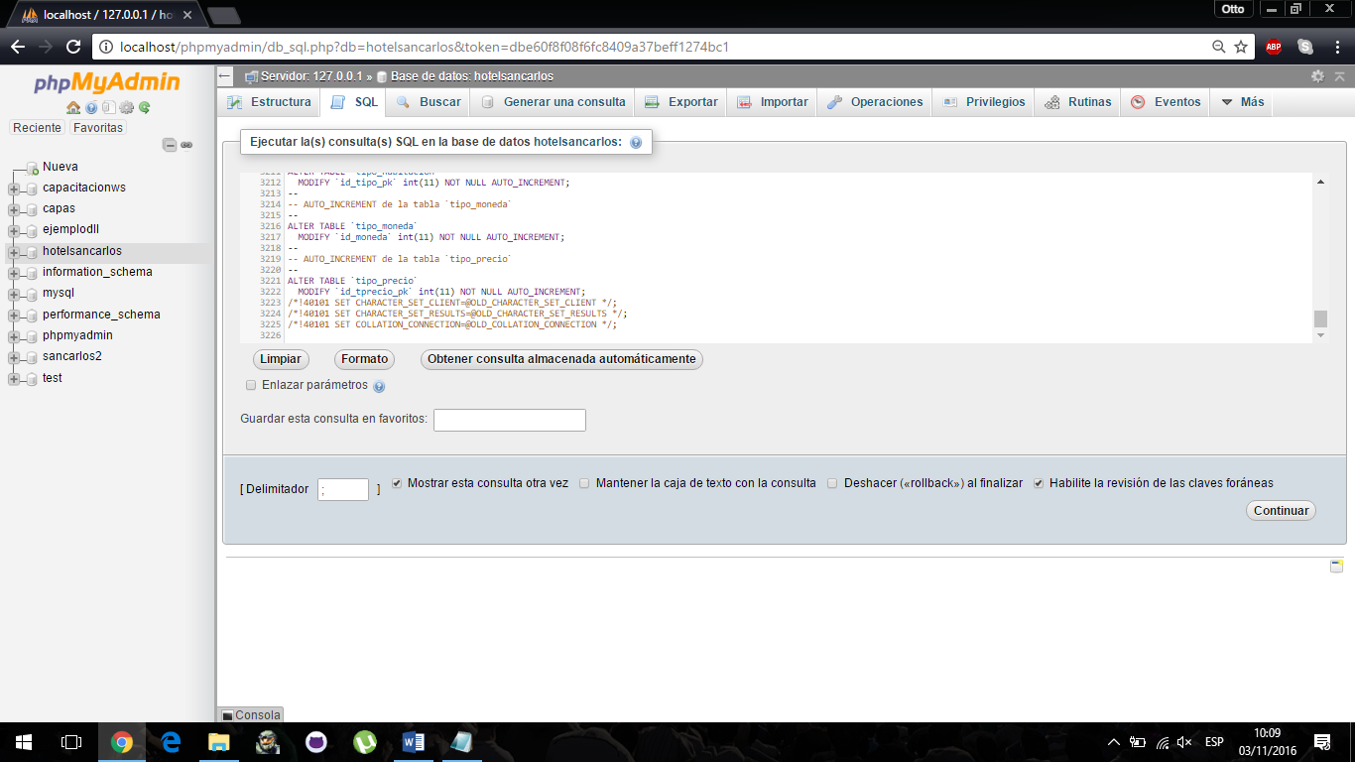

Ir al inicio de Windows y escribir “odbc”, seleccionar la opción de 64bits

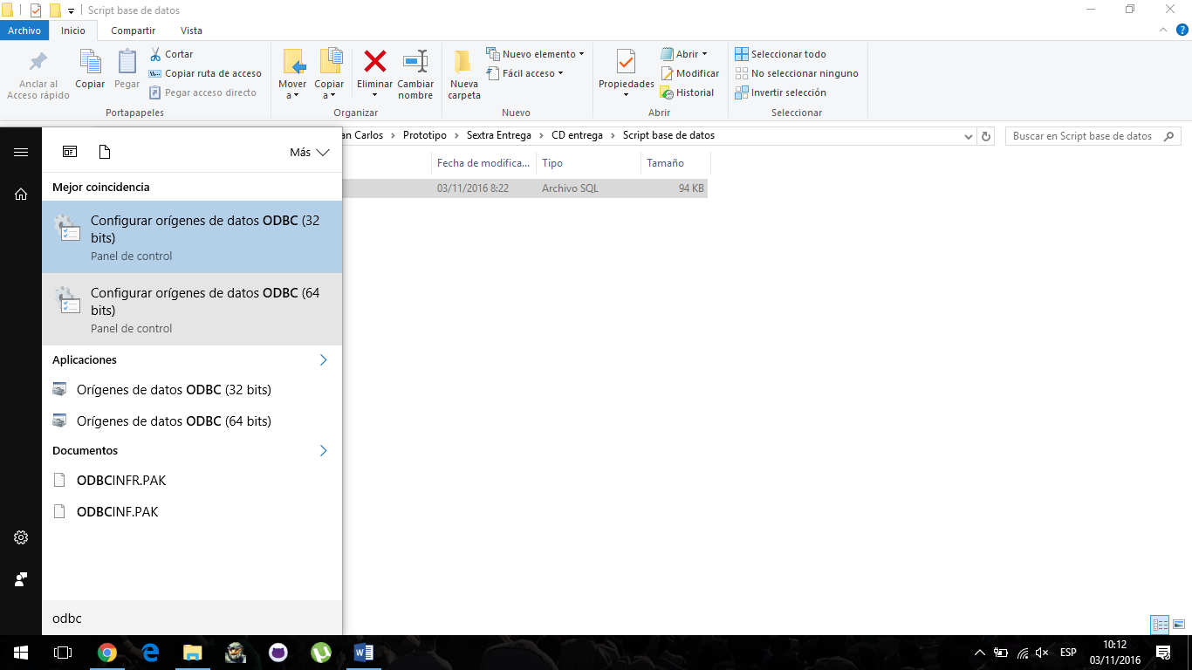

En la siguiente ventana seleccionar la opción “agregar”

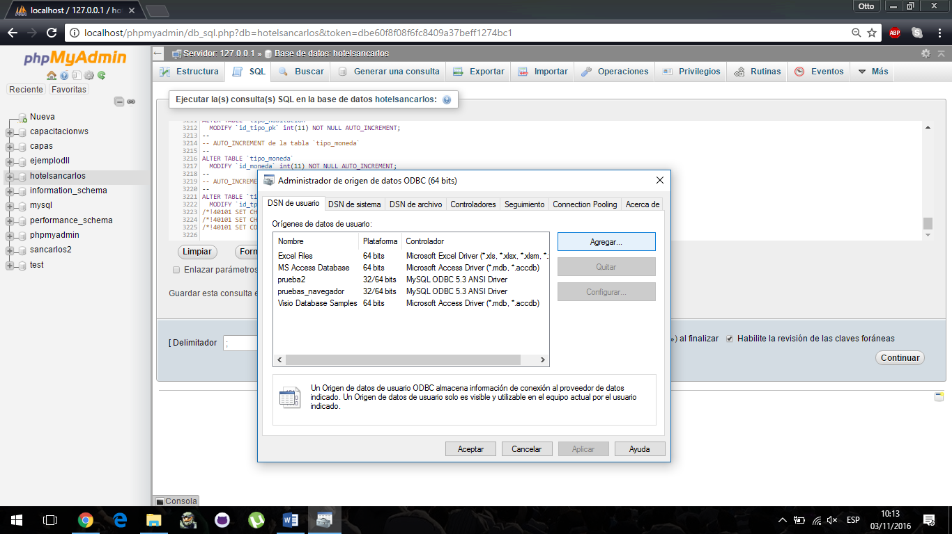

seleccionar la opción “Mysql ODBC 5.3 ANSI Driver” y dar click en el botón “finalizar”

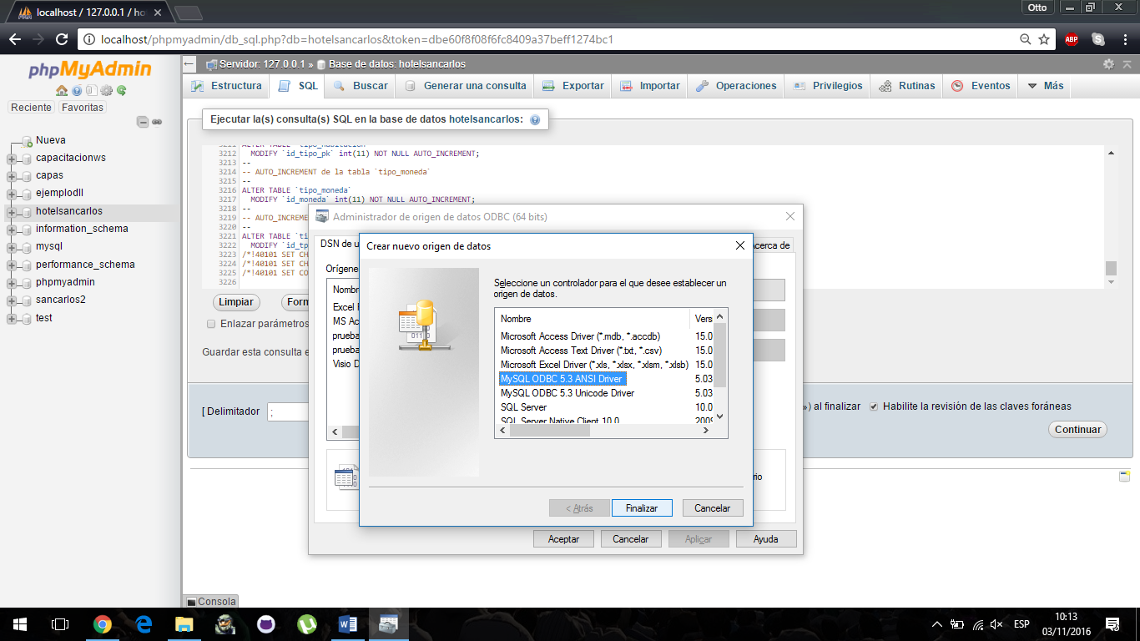

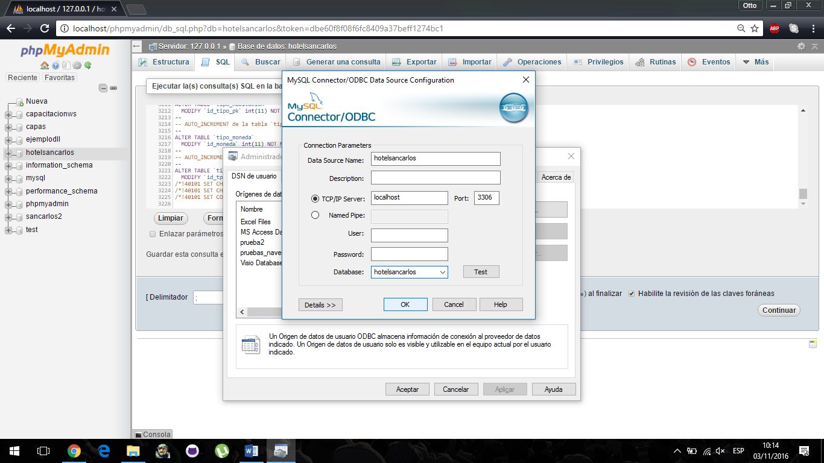Agregar en la siguiente ventana lo siguiente y dar click en el botón “ok”

Seleccionar el icono de la casita en la ventana de “phpmyadmin”

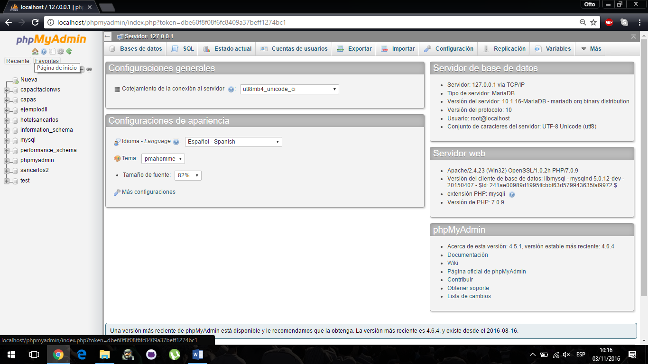

Seleccionar “cuentas usuarios” en el phpmyadmin y crear 4 usuarios

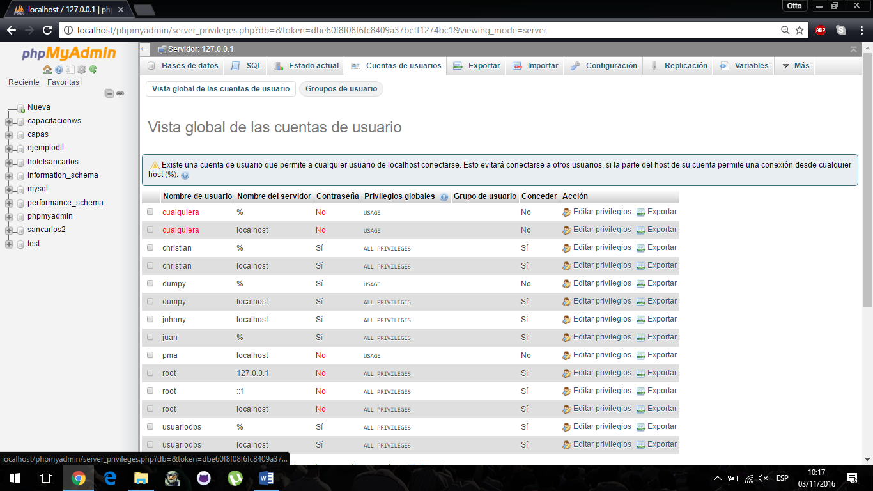

Seleccionar la siguiente opción “agregar cuenta de usuario”

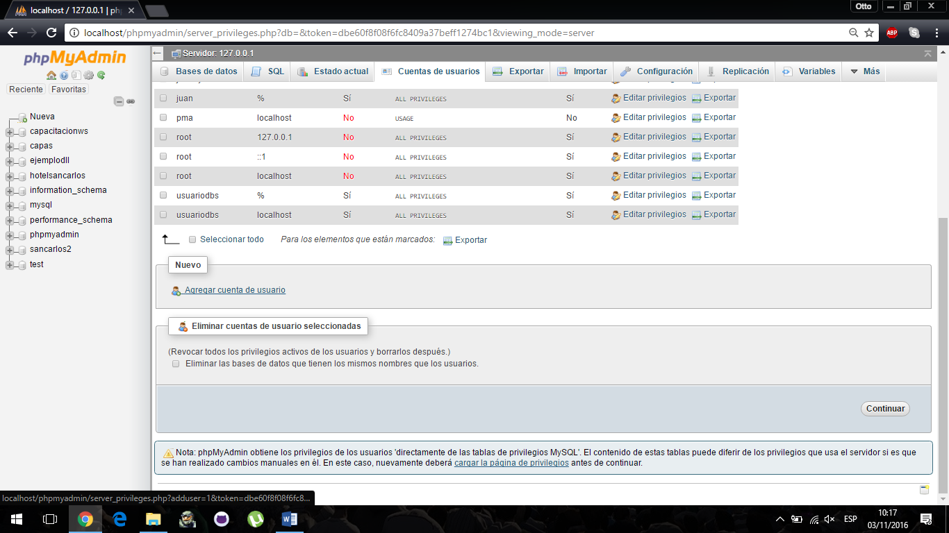

Crear el usuario “dumpy” con contraseña “dumpy” para cualquier servidor

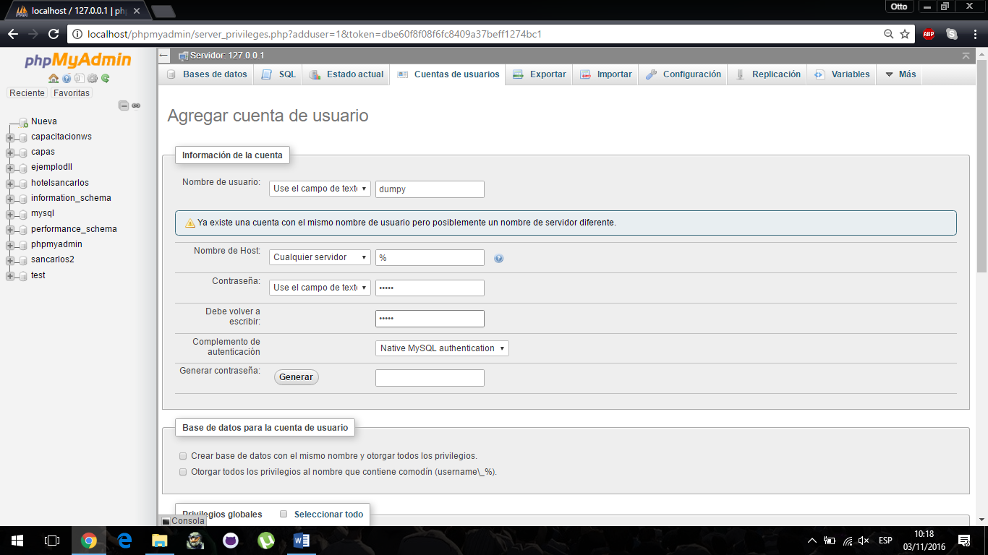

Crear el usuario “dumpy” con contraseña “dumpy” para servidor local

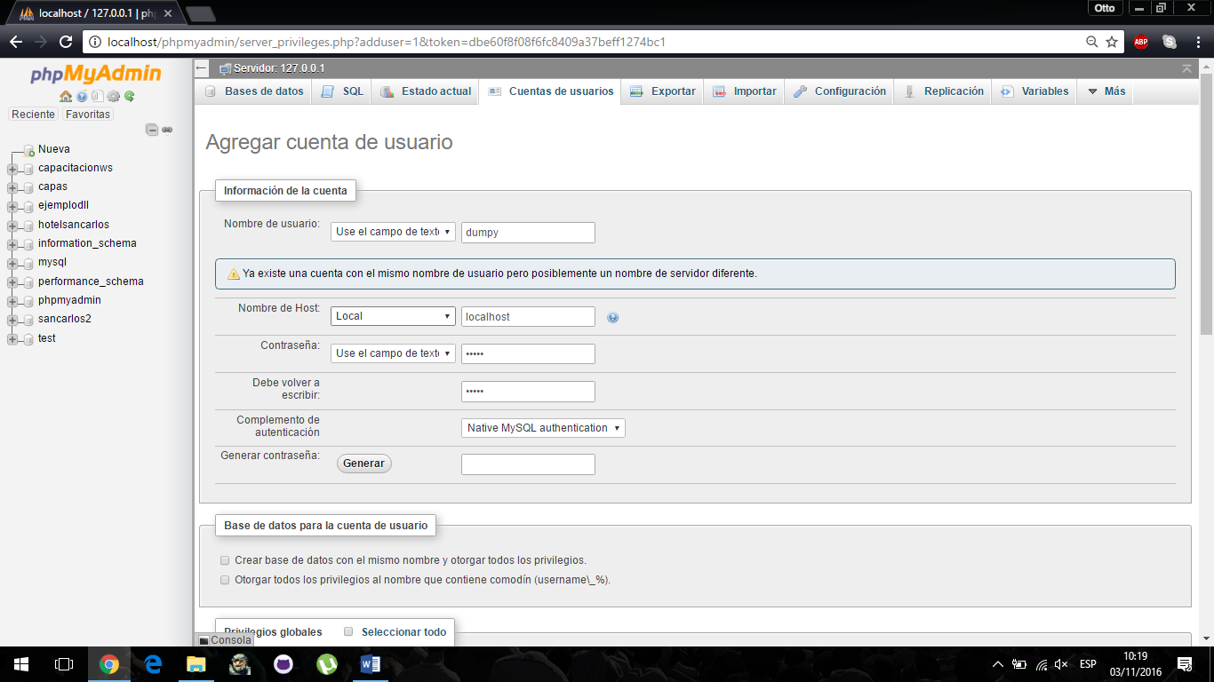

Darles todos los privilegios a los dos usuarios

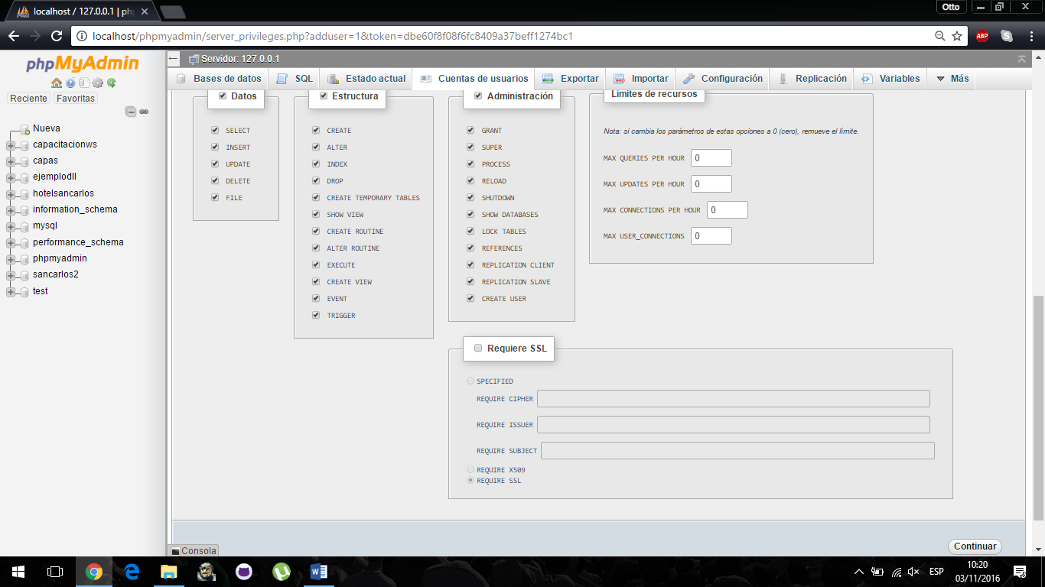

Crear dos usuarios con el nombre “usuariodbs” con la contraseña “aABvAGwAYQA=” uno para cualquier servidor

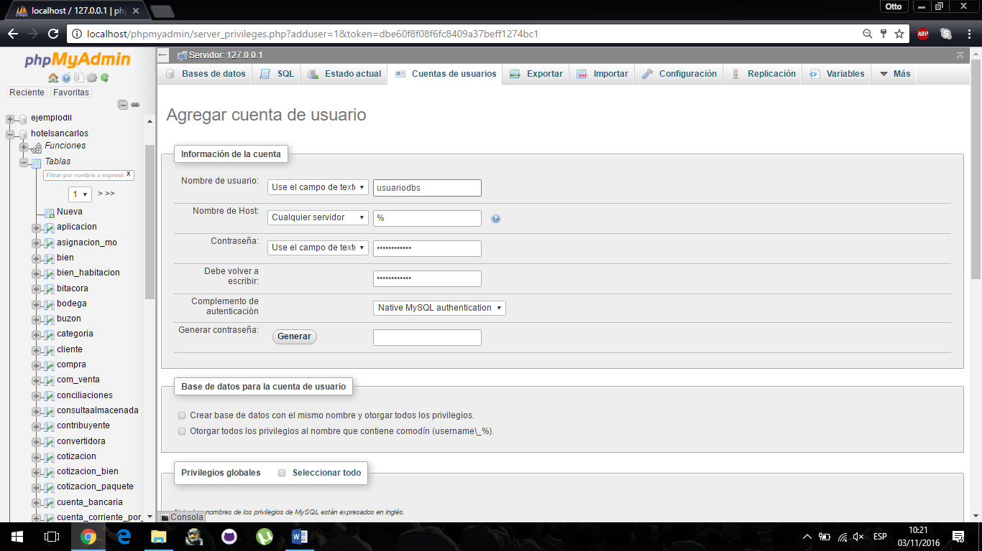

Y uno para servidor local

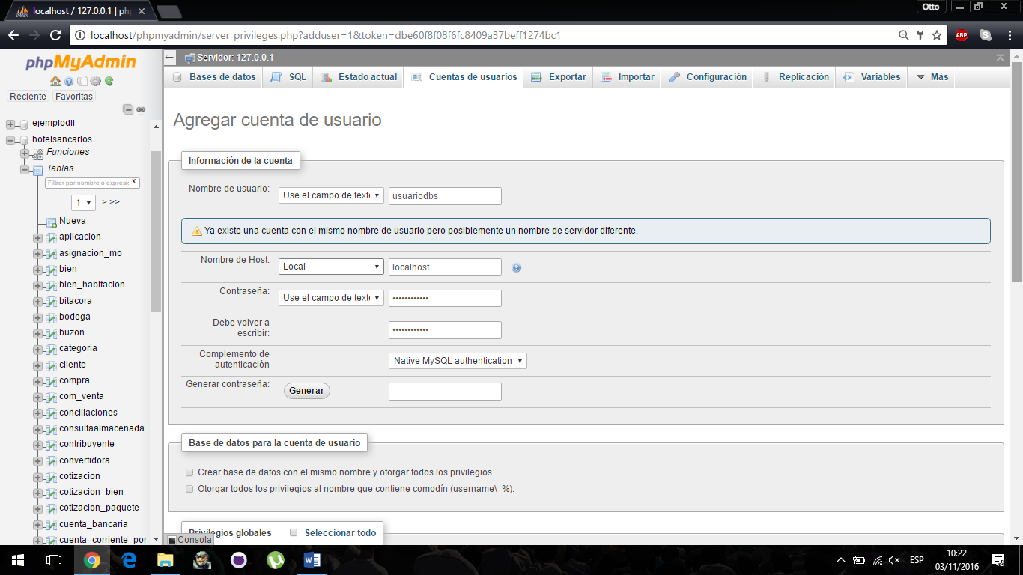

Darles todos los privilegios a los dos usuarios



**Importante:** Tanto las partes del modulo de RRHH como de Bancos que pertenecen a Brandon Monroy no se han realizado, por lo tanto el llenado de algunos datos debe ser manual en la base de datos.